# 力の可視化

2015年4月29日

愛知教育協議会「理科実験お楽しみ広場2015」

植田　達郎

（三重県四日市、フリーランスプログラマー）

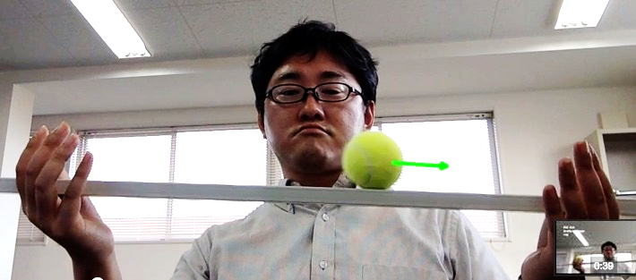

**加速度ベクトル**のリアルタイム表示

# 対象

高校物理

# 課題

* 加速度や力は見ることができない
* 運動方程式でつまずく生徒が多い

# 内容

テニスボールの動きを画像処理で追跡して加速度を求め、はたらく力を逆算してリアルタイムに表示するアプリケーション

# 優れた点

* 「加速度」「力」のビジュアルを生徒が経験できる
* テニスボールを持たせて、その場で生徒が体験できる

# 使ってみるには

使ってみたい方は、ひとこと「試用希望」とメール下さい（ ueda.tatsuro@gmail.com ）。Windows版が動くようになったらダウンロードアドレスをお知らせします。

糸で吊ったテニスボールにかかる

**張力ベクトル**、**重力ベクトル**、**合力ベクトル**